Пензенский государственный университет

Кафедра «Вычислительная техника»

**ОТЧЕТ**

по лабораторной работе №7

по курсу “Логика и основа алгоритмизации в ИЗ”

на тему “Обход графа в глубину”

Выполнили студенты группы 21ВВ1.3:

Лукьянова Дарья

Давкин Максим

Михальцова Полина

Приняли:

Митрохин М.А.

Юрова О.В.

Пенза 2022

**Название:**

Обход графа в глубину.

**Лабораторное задание:**

1) Сгенерировать (используя генератор случайных чисел) матрицу смежности для неориентированного графа G;

2) Для сгенерированного графа осуществить процедуру обхода в глубину, реализованную в соответствии с приведенным описанием.

**Листинг:**

#include <stdio.h>

#include <windows.h>

#include <time.h>

void DFS(int k, int* vis, int** G, int n)

{

vis[k] = 1;

printf("%d ", k);

for (int i = 0; i < n; i++)

{

if (G[k][i] == 1 && vis[i] == 0)

DFS(i, vis, G, n);

}

}

int main(void)

{

SetConsoleOutputCP(1251);

srand(time(NULL));

int n, k;

printf("Введите количество вершин графа: ");

scanf_s("%d", &n);

printf("Матрица смежности:\n");

int** G = (int**)malloc(n * sizeof(int*));

int* vis = (int*)malloc(n * sizeof(int));

for (int i = 0; i < n; i++)

{

vis[i] = 0;

}

for (int i = 0; i < n; i++)

{

G[i] = (int*)malloc(n * sizeof(int));

}

for (int i = 0; i < n; i++)

{

for (int j = i; j < n; j++)

{

G[i][j] = rand() % 2;

if (i == j)

{

G[i][j] = 0;

}

G[j][i] = G[i][j];

}

}

for (int i = 0; i < n; i++)

{

for (int j = 0; j < n; j++)

{

printf("%d\t", G[i][j]);

}

printf("\n");

}

printf("\nВершина, с которой начнется обход: ");

scanf_s("%d", &k);

DFS(k, vis, G, n);

printf("\n");

}

**Результат выполнения программы:**

**Рисунок 1 – результат выполнения программы**

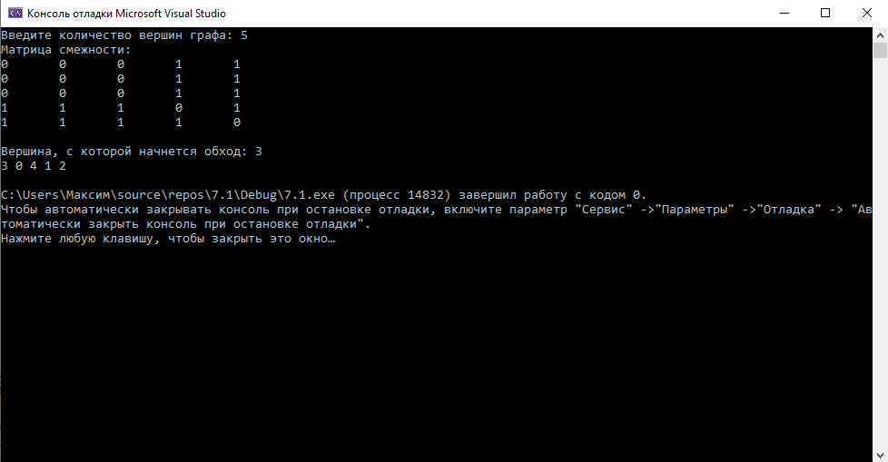

**Вывод:** в ходе выполнения лабораторной работы была реализована процедура обхода графа в глубину.